數學領域四上第5單元（5-1）教案
領域/科目 |  |  |  | 數學 | 設計者 |  |  | 陳依平
實施年級 |  |  |  | 四上 | 教學時間 |  |  | 40分鐘
活動名稱 |  |  |  | 辨認基本三角形
設計依據
學習重點 | 學習表現 | s-Ⅱ-2認識平面圖形全等的意義。  s-Ⅱ-3透過平面圖形的構成要素，認識常見三角形、常見四邊形與圓。 |  |  |  | 總綱與領綱之核心素養 | ●A1身心素質與自我精進  數-E-A1具備喜歡數學、對數學世界好奇、有積極主動的學習態度，並能將數學語言運用於日常生活中。  ●A2系統思考與解決問題  數-E-A2具備基本的算術操作能力、並能指認基本的形體與相對關係，在日常生活情境中，用數學表述與解決問題。  ●A3規劃執行與創新應變  數-E-A3能觀察出日常生活問題和數學的關聯，並能嘗試與擬訂解決問題的計畫。在解決問題之後，能轉化數學解答於日常生活的應用。  ●B1符號運用與溝通表達  數-E-B1具備日常語言與數字及算術符號之間的轉換能力，並能熟練操作日常使用之度量衡及時間，認識日常經驗中的幾何形體，並能以符號表示公式。  ●B3藝術涵養與美感素養  數-E-B3具備感受藝術作品中的數學形體或式樣的素養。  ●C1道德實踐與公民意識  數-E-C1具備從證據討論事情，以及和他人有條理溝通的態度。  ●C2人際關係與團隊合作  數-E-C2樂於與他人合作解決問題並尊重不同的問題解決想法。
學習重點 | 學習內容 | S-4-6面圖形的全等：以具體操作為主。形狀大小一樣的兩圖形全等。能用平移、旋轉、翻轉做全等疊合。全等圖形之對應角相等、對應邊相等。  S-4-7三角形：以邊與角的特徵認識特殊三角形並能作圖。如正三角形、等腰三角形、直角三角形、銳角三角形、鈍角三角形。 |  |  |  | 總綱與領綱之核心素養
融入議題與其實質內涵 |  | ●人權教育  人E5欣賞、包容個別差異並尊重自己與他人的權利。  ●科技教育  科E2了解動手實作的重要性。  科E4體會動手實作的樂趣，並養成正向的科技態度。  科E9具備與他人團隊合作的能力。  ●品德教育  品E3溝通合作與和諧人際關係。  ●生涯規劃教育  涯E7培養良好的人際互動能力。  涯E12學習解決問題與做決定的能力。  ●閱讀素養教育  閱E1認識一般生活情境中需要使用的，以及學習學科基礎知識所應具備的字詞彙。  閱E10中、高年級：能從報章雜誌及其他閱讀媒材中汲取與學科相關的知識。
與其他領域/科目的連結 |  | 無
教材  來源 |  | ●南一版數學四上第5單元
教學設備/資源 |  | ●課本、習作  ●電子書
學習目標
1.運用「邊」與「角」，辨認正三角形、等腰三角形、直角三角形、銳角三角形、鈍角三角形和等腰直角三角形。
2.透過操作，認識基本三角形的簡單性質。
教學活動設計
教學活動內容及實施方式 |  |  |  |  |  |  |  |  | 時間 | 評量方式
●上課前，教師可以先介紹單元首頁的照片，提高兒童學習的興趣，再以照片下方的問題引發兒童學習本單元概念的動機。兒童不必馬上解決問題，待學完本單元才回顧解題，可獲得自我解決問題的成就感。  ●以前學過的是依據先備經驗所設計的題目，教師可以視情況給予兒童練習，複習之前所學。  【活動1】辨認基本三角形和認識基本三角形的簡單性質  ○三角形的分類  ․教師請兒童取下附件中的三角形。  ●布題一：拿出附件中的三角形，說說看，你是怎麼分的？（配合附件P12）  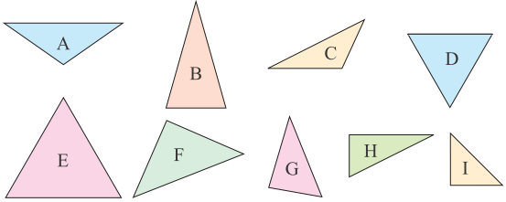  ․兒童分組討論、操作並發表。如：  用直尺量出三角形的邊，有3個邊一樣長、2個邊一樣長和3個邊都不一樣長，從邊長來分可以分成三類。  ․兒童分組討論、操作並發表。如：  ①拿出3個邊都等長的三角形。  ②拿出2個邊等長的三角形。  ③拿出3個邊都不等長的三角形。  ․步驟一：拿出3個邊都等長的三角形。  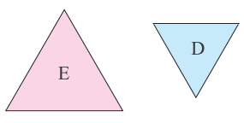  ․兒童分組討論，發表命名。如：  3個邊都等長的三角形，叫作正三角形。  ․教師歸納：3個邊都等長的三角形，叫作正三角形。  ․兒童聆聽並凝聚共識。  ․說說看，從正三角形的3個角中，你發現了什麼？  ․兒童分組討論、操作並發表。如：  用量角器量完後發現，正三角形的3個角都一樣大，都是60°。  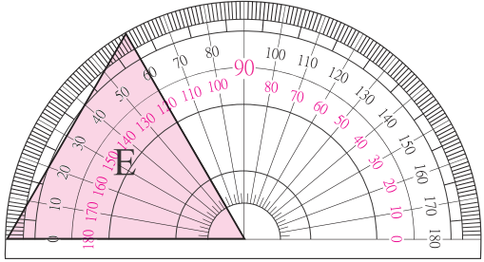  ․教師歸納：正三角形的3個角一樣大，都是60°。  ․兒童聆聽並凝聚共識。  ․步驟二：拿出2個邊等長的三角形。  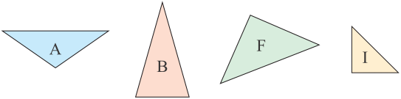  ․兒童分組討論，發表命名。如：  2個邊等長的三角形，叫作等腰三角形。  ․教師歸納：2個邊等長的三角形，叫作等腰三角形。  ․兒童聆聽並凝聚共識。  ․說說看，從等腰三角形的3個角中，你發現了什麼？  ․兒童分組討論、操作並發表。如：  ①對折再比比看，發現有2個角完全重合。  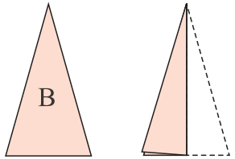  ②用量角器量量看，發現有2個角一樣大。  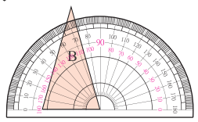  ․教師歸納：等腰三角形中，兩等長的邊叫作腰，兩個一樣大的角叫作底角，另一個角叫作頂角。  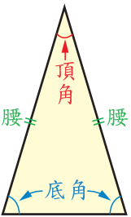  ․兒童聆聽並凝聚共識。  ․步驟三：拿出3個邊都不等長的三角形。  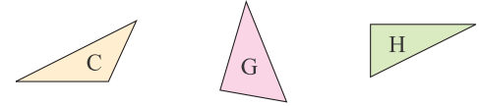  ․兒童分組討論、操作並發表。如：  拿出3個邊都不等長的三角形，說出此類三角形3個邊都不一樣長。  ․說說看，從上面三角形的3個角中，你發現了什麼？  ․兒童討論，操作量角器發表。如：這些三角形的3個角都不一樣大。  ․教師歸納：3個邊都不等長的三角形，它的3個角也都不一樣大。  ․兒童聆聽並凝聚共識。  ●試試看：  看圖回答問題。  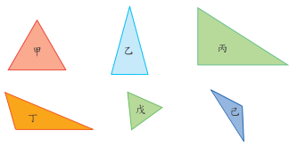  ➊哪些是3個邊都等長的三角形？（ ）。  ➋哪些是只有2個邊等長的三角形？（ ）。  ➌哪些是3個邊都不等長的三角形？（ ）。  ․兒童各自解題、發表。如：  ➊哪些是3個邊都等長的三角形？（甲、戊）  ➋哪些是只有2個邊等長的三角形？（乙、己）  ➌哪些是3個邊都不等長的三角形？（丙、丁）  ●布題二：拿出附件中的三角形，除了用邊長來分，還可以怎麼分？（配合附件P12）  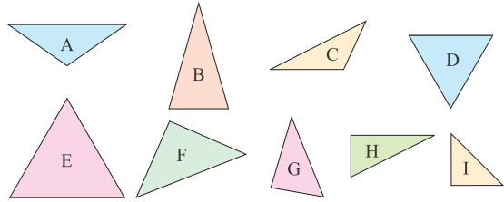  ․兒童分組討論，操作並發表。如：  用量角器量量看，從直角、鈍角和銳角來分，可以分三類。  ․兒童分組討論、操作並發表，如：  ①有1個直角和2個銳角的三角形。  ②有1個鈍角和2個銳角的三角形。  ③3個角都是銳角的三角形。  ․步驟一：拿出有1個直角和2個銳角的三角形。  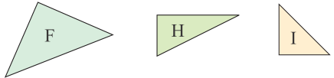  ․兒童分組討論，發表命名。如：  有 1 個直角和 2 個銳角的三角形，叫作直角三角形。  ․教師歸納：有1個直角和2個銳角的三角形，叫作直角三角形。  ․兒童聆聽並凝聚共識。  ․步驟二：拿出有1個鈍角和2個銳角的三角形。  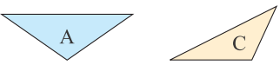  ․兒童分組討論，發表命名。如：  有1個鈍角的三角形，叫作鈍角三角形。  ․教師歸納：有1個鈍角的三角形，叫作鈍角三角形。  ․兒童聆聽並凝聚共識。  ․步驟三：拿出3個角都是銳角的三角形。  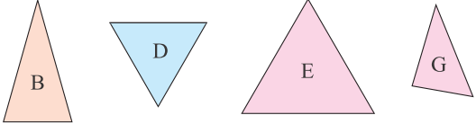  ․兒童分組討論，發表命名。如：  3個角都是銳角的三角形，叫作銳角三角形。  ․教師歸納：3個角都是銳角的三角形，叫作銳角三角形。  ․兒童聆聽並凝聚共識。  ●布題三：下面是什麼三角形？  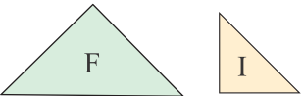  ․兒童分組討論、發表。如：  ①它有2個邊等長，所以是「等腰三角形」。  ②它有1個直角，所以是「直角三角形」。  ․教師歸納：有2個邊等長且有1個角是直角的三角形，叫作等腰直角三角形。  ․兒童聆聽並凝聚共識。  ․教師提問並說明：三角形可以用邊長或角來分類，但用角來分類時，除了課本說明的三種情形外，還能不能有其他可能？如：「兩個直角和一個銳角」或「兩個鈍角和一個銳角」，並引導學生發現：「三角形中如果有兩個直角，當角的一邊水平時，另外兩邊會平行，無法形成三角形」；「三角形中如果有兩個鈍角，當角的一邊水平時，另外兩邊會向  外延伸，無法形成三角形」，所以邊長或角來分類三角形只會有三種情形。  ●試試看：  看圖回答問題。  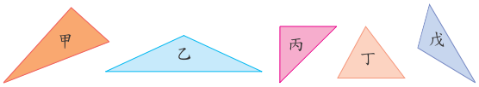  ➊直角三角形:（ ）。  ➋銳角三角形:（ ）。  ➌鈍角三角形:（ ）。  ➍等腰直角三角形:（ ）。  ․兒童各自解題、發表。如：  ➊直角三角形:（甲、丙）。  ➋銳角三角形:（丁）。  ➌鈍角三角形:（乙、戊）。  ➍等腰直角三角形:（丙）。  ～第一節結束/共4節～ |  |  |  |  |  |  |  |  | 14  4  11  6  5 | ●態度檢核  ●專心聆聽  ●參與討論  ●口頭發表  ●實作表現  ●參與態度  ●實作表現  ●口頭發表  ●實作表現  ●態度檢核  ●參與討論  ●口頭發表  ●專心聆聽  ●專心聆聽  ●口頭發表  ●參與態度  ●實作表現  ●參與態度
參考資料 |  |  | ●南一版數學四上教師手冊

